Праздник здоровья "Здоровым быть здорово!"

Ведущий:
Приветствуем всех, кто время нашел
И в школу на праздник здоровья пришел.
Мы здесь подрастаем, мужаем мы здесь.
И набираем, естественно, вес.
Всегда мы здоровы, с зарядкой дружны,
Нам спорт с физкультурой, как воздух нужны.
А с ними порядок, уют, чистота.
Эстетика. В общем, сама красота.
Здоровье свое бережем с малых лет,
Оно нас избавит от болей и бед.

Ведущий: Добрый день, дорогие ребята, уважаемые гости. Мы рады видеть вас на нашем празднике здоровья. Без преувеличения можно сказать, что правильное питание – это залог хорошего самочувствия, работоспособности, активной деятельности, отличного настроения, важнейшее и непременное условие нашего здоровья и долголетия.
Каждому из нас дана только одна удивительная возможность прожить свою жизнь на планете Земля. А как прожить свою жизнь, каждый человек решает по своему.

На сцену выходит мальчик Сладкоежкин

Сладкоежка
Я Сладкоежка Сладкоежкин.
Люблю вкусно поесть.
Мармелад, пирожное,
Отличное мороженое!
Булочки, ватрушки,
Сдобные пампушки.
«Марсы», чипсы и «Пикник»
Развивают аппетит.
Не люблю делиться,
Всё мне пригодится.

Садится за стол и достаёт из пакета содержимое.
Этот тортик мне
И колбаска мне
И конфетки мне
Не подходи ко мне!
Ведущий: (Подходит к Сладкоежке.)
Не бойся, Сладкоежка, я у тебя ничего не заберу.
Только я не могу поверить, что это ты один можешь всё съесть.

Сладкоежка
Да, съем и никому не дам, ведь я сладости очень люблю.
Нету больше радости
Для меня, чем сладости. (поглаживает животик)
Ведущий: Дети, а вы любите сладости?
Сладкоежка
Ой, ой! Что-то у меня живот заболел!
И в боку боль! Ой, и голова заболела!
А-а-а! И зубы болят! Побегу в больницу! ( убегает)

Выходит из-за кулис мальчик
Знаток здорового питания
Сладкоежка кушал чипсы,
кока-колой запивал
Врач теперь ему лечиться
На полгода прописал!
Если хочешь быть здоровым,
Бодрым, умным и веселым,
Ешь побольше овощей
Фруктов, кашек и борщей!
Чипсы, кола – ерунда!
Каша, зелень – вот еда!
Как зайдем мы в огород –
Витаминов полон рот:
И петрушка, и лучок,
Сельдерей, и чесночок!

Ведущий: Вас, ребята, называют школьниками. Вы находитесь в школе от 4-8 часов. Поэтому очень важно, чтобы питание школьника было полноценным и правильным. Школьник должен расти здоровым, физически крепким, всесторонне развитым и выносливым. Из всех факторов внешней среды, оказывающих влияние на его физическое и нервно-психологическое развитие, питание занимает ведущее место. «Пища» должна употребляться в одно, и тоже время.
– Как вы думаете, для чего, человек должен соблюдать режим приёма пищи?
(Дети высказывают своё мнение).
Ведущий: Доктора советуют: чтобы правильно питаться, нужно два условия: умеренность и разнообразие.
Что значит умеренность?
Древним людям принадлежат мудрые слова: «Мы едим для того, чтобы жить, а не живем, для того чтобы есть».Переедать очень вредно, желудок и кишечник не успевают все переваривать.
Что значит разнообразие?
Ни один продукт не дает всех питательных веществ, которые необходимы для поддержания хорошего здоровья. Одни продукты дают организму энергию, чтобы двигаться, хорошо думать, не уставать (мед, гречка, геркулес, изюм,

масло). Другие помогают строить организм и сделать его более сильным (творог, рыба, яйца, мясо, орехи). А третьи – фрукты и овощи (ягоды, зелень, капуста, морковь, бананы), содержат много витаминов и минеральных веществ, которые и помогают организму расти и развиваться.

Ведущий: На нашем празднике будут соревноваться две команды.
Команда "Апельсин"
Девиз: Мы как дольки апельсина.
Мы дружны и неделимы.
Команда "Улыбка"
Девиз: Жизнь без улыбки ошибка,
Да здравствует смех и улыбка!

Ведущий: Вам предлагается первое задание. Необходимо собрать пословицы.

Игра «Собери пословицу»

1. Заморить ...червячка.
2. Кто голоден, ... тот и холоден.
3. На вкус, на цвет ... товарища нет.
4. Обедай, да ... не объедай.
5.Овощи – ... кладовая здоровья

Игра для зрителей «Вершки и корешки»
Если из названных овощей, мы употребляем в пищу подземные части (корешки) надо присесть, если наземные (вершки) встать во весь рост и вытянуть руки вверх.
Картофель, фасоль, морковь, помидор, свёкла, огурец, тыква, репа, редис, капуста, лук, кабачок, чеснок, горох, редька.

Ведущий: Объясните, как вы понимаете пословицу: «Овощи – кладовая здоровья»? (Они богаты витаминами)

На сцену выходят дети в костюмах овощей.

Ведущий: Какие замечательные у нас овощи! Но мне кажется, что они о чем-то спорят. Давайте послушаем, о чем они говорят.

На стол, где сидел Сладкоежка, каждый ребенок кладет овощ, который он представляет.
Овощи
Кто из нас, из овощей,
И вкуснее, и нужней?
Будет всех полезней?
Ведущая. Выскочил горошек – ну и хвастунишка!
Горошек (весело)

Я такой хорошенький
Зелененький мальчишка!
Если только захочу,
Всех горошком угощу!
Ведущий:
От обиды покраснев,
Свекла проворчала…
Свекла (важно)
Дай сказать хоть слово мне,
Выслушай сначала.
Свеклу надо для борща
И для винегрета.
Кушай сам и угощай –
Лучше свеклы нету!
Капуста (перебивая)
Ты уж, свекла, помолчи!
Из капусты варят щи.
А какие вкусные пироги капустные!
Зайчики-плутишки любят кочерыжки.
Угощу ребяток кочерыжкой сладкой.
Огурец (задорно)
Очень будете довольны,
Съев огурчик малосольный.
А уж свежий огуречик
Всем понравится, конечно!
Морковь
Про меня рассказ недлинный.
Кто не любит витамины?
Пей всегда морковный сок и грызи морковку –
Будешь ты тогда, дружок,
Смелым, сильным, ловким.
Ведущий:
Тут надулся помидор,
И промолвил строго…
Помидор
Не болтай, морковка, вздор,
Помолчи немного.
Самый вкусный и приятный
Уж, конечно, сок томатный.
Овощи
Витаминов много в нем,
Мы его охотно пьем!
Ведущий:
У окна поставьте ящик.
Поливайте только чаще.
И тогда, как верный друг,
К вам придет зеленый …
Лук!
Лук
Я – приправа в каждом блюде
И всегда полезен людям.
Угадали? Я ваш друг,
Я простой зеленый лук!
Картошка (скромно)
Я, картошка, так скромна –
Слова не сказала…
Но картошка так нужна
И большим, и малым!
Баклажан
Баклажанная икра
Так вкусна, полезна…
Ведущий: давно кончать пора!
Овощи Спорить бесполезно!( вместе)

Слышится стук. Все овощи замолкают.
Овощи Кто-то, кажется, стучит…
Входит ученик в костюме Айболита.
Овощи Это доктор Айболит!
Айболит Ну, конечно, это я! О чем спорите, друзья?
Овощи
Кто из нас, из овощей,
Всех вкуснее и нужней?
Кто при всех болезнях
Будет всех полезней?
Айболит (расхаживая)
Чтоб здоровым, сильным быть
Надо овощи любить
Все, без исключения,
В этом нет сомнения!
В каждом польза есть и вкус,
И решить я не берусь:
Кто из вас вкуснее, кто из вас нужнее!
Подходит к столу, берет поднос с овощами.
Пойду лечить Сладкоежку.

Знаток здорового питания
Всем известно, всем понятно,
Что здоровым быть приятно.
Только надо знать,
Как здоровым стать.
Дети читают стихи.
1.Жир, белки и углеводы
Соблюдать должны баланс
Регулярное питание –
И здоровье высший класс!
2. Утром Маша варит кашу,
А Сережа ест омлет.
Будешь есть омлет и кашу –
Будешь сильным как атлет!
3. На меня напал гастрит
Говорит, держись, бандит
Будешь «колу», «спрайты» пить
Будешь ты со мной дружить.
4. Сухофрукты, мед, орехи
Нам заменят шоколад
И малыш будет здоровым
И родитель будет рад!
5. Мойте руки, ешьте чаще
По-немножку, до шести
Ничего болеть не будет,
Будем умными расти!
6.Говорят, батончик дарит
Наслажденье райское.
Много раз бывал в раю –
Зуб лечу, лекарство пью.
7.Ночью в очень страшном сне
Чипсы бегали по мне.
Очень долго отбивался,
Кириешками кидался.
8. Принимая витамины, знай,
Они полезны.
Те, кто их не принимает,
Бледные, болезные!

Кроссворд « Овощи и фрукты»
1. Этот фрукт содержит в себе «град». (Виноград)
2. Младший брат апельсина. (Мандарин)
3. Маленькая печка с красными угольками. (Гранат)
4. На неё похожа лампочка. (Груша)
5. Кислый – прекислый. (Лимон)
6. Яркий, сладкий, налитой,
Весь в обложке золотой.
Не с конфетной фабрики –
Из далёкой Африки. (Апельсин)
7. В нём слово «нас». (Ананас)
8. Как назвать всё это одним словом? (Фрукты)
- Какое слово получилось? (Витамины)

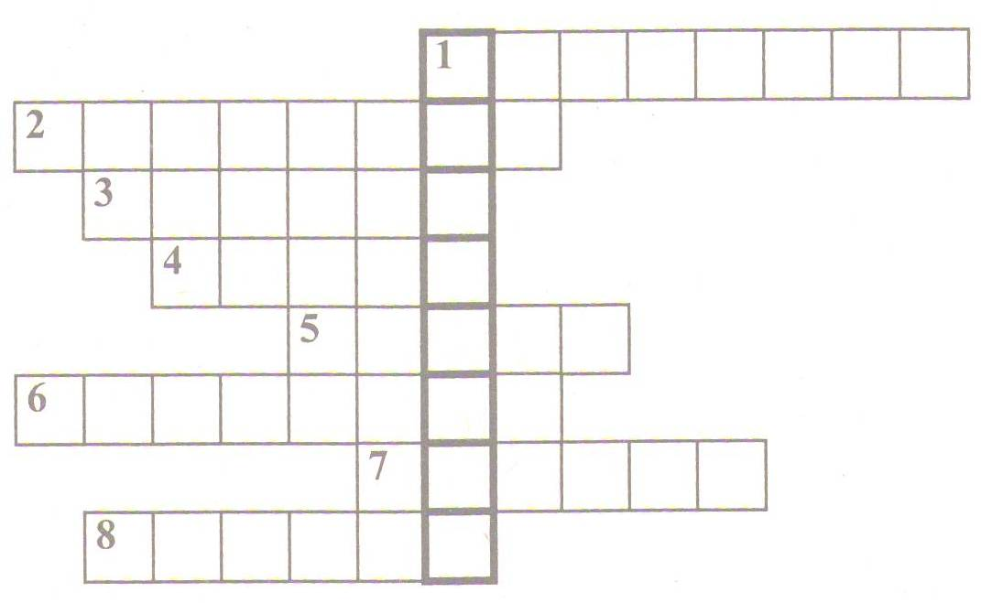

Сценка
Автор: Кроха сын к отцу пришёл,
И сказала кроха:
Кроха: У меня живот болит…
Отец: Это очень плохо…
На обед что в школе съел?
Кроха: Суп… Котлету… Кашу…
Ну и яблоком меня угостила Маша.
Отец: А ты яблоко помыл перед тем как скушать?!
Кроха: Нет, я, кажется, забыл…
Отец: Ну, тогда послушай!
Очень много на земле вредных нам бактерий.
И на фруктах, овощах тоже есть, поверь мне.
Фрукты мыть перед едой очень важно, Кроха!
Если моешь – хорошо!
А не моешь – плохо!
К нам бактерии в желудок попадают через рот.
А последствия такие – У ДЕТЕЙ БОЛИТ ЖИВОТ.
Руки мыть перед едой нужно с мылом, Кроха!
Если моешь – хорошо!
А не моешь – плохо!

Человеку нужно есть,
Чтобы встать и чтобы сесть,
Чтобы прыгать, кувыркаться,
Песни петь, дружить, смеяться.
Чтоб расти и развиваться,
И при этом не болеть,
Нужно правильно питаться
С самых юных лет уметь.

